2025装备制造项目管理软件推荐：从多部门协同到复杂交付，3款工具深度对比

引言：我为什么推荐这3款工具？
作为在装备制造行业深耕12年的项目管理者，我主导过30+大型设备（如重型机床、矿山机械、智能生产线）的交付项目。这些项目普遍面临多批次生产协同难、跨部门流程割裂、交付节点追溯复杂三大痛点：比如设计部门的图纸变更未及时同步生产，导致车间返工；供应链延期未触发预警，影响整机组装；交付文档分散在Excel和邮件中，客户审计时追溯耗时一整天。
2025年，装备制造企业对项目管理工具的需求已从“简单任务记录”升级为“全流程协同与自动化”。基于近3年的工具选型和落地经验，我筛选出3款适配不同场景的软件：日事清（项目全流程协同）、ClickUp（综合任务管理）、Confluence（项目文档管理），本文将从功能适配性、复杂场景落地能力、成本等维度深度对比，帮你找到最适合的工具。

一、装备制造项目管理的核心痛点：为什么普通工具“不好用”？
在推荐工具前，需先明确装备制造项目的特殊性——它不是单一任务的线性推进，而是“设计-采购-生产-质检-交付”全链条的协同，具体痛点包括：
·多部门协同割裂：设计部、采购部、生产车间、质检部的信息不同步，比如设计变更单需手动邮件转发，生产部常因信息滞后导致物料浪费；
·多批次任务管理复杂：同一项目可能包含“样机试制-小批量生产-批量交付”多阶段，每个阶段的任务优先级、资源分配需动态调整；
·交付节点追溯难：客户常要求追溯某批次设备的“零部件供应商-生产工序-质检记录”，传统Excel台账查询效率低，易出错；
·流程自动化需求高：如“采购物料入库→自动触发生产任务”“质检不合格→自动退回生产部并同步设计部”等流程，手动操作易遗漏。
普通的任务管理工具（如基础看板工具）只能解决单一部门的任务记录，无法支撑上述复杂场景。以下3款工具的核心差异，正在于对这些痛点的“适配深度”。

二、软件推荐与深度对比
2.1 日事清：聚焦“多批次交付+跨部门流程自动化”，装备制造场景适配度最高
核心功能：多视图看板（甘特图/看板/列表/日历）+ 流程自动化 + 交付全流程追溯
（1）多视图看板：从“样机试制”到“批量交付”，任务管理更灵活
装备制造项目常需同时推进“研发设计”“小批量试产”“客户定制化改造”等多批次任务，日事清的**多视图切换**能适配不同场景：
·甘特图视图：用于总项目计划，可直观展示“设计完成→采购到料→生产排期→质检→交付”的关键路径，支持拖拽调整依赖关系（如“电机采购”延期，自动延后“装配工序”的开始时间）；
·看板视图：用于车间生产任务，按“待生产-生产中-已完工-待质检”分组，班组长可实时查看各批次设备的进度，点击任务卡片即可查看“物料清单（BOM）-工艺流程-质检标准”；
·列表视图：用于跨部门任务协同，按“设计部/采购部/生产部”筛选任务，支持“ @提及 ”通知相关负责人（如设计部上传图纸后，@生产部长自动提醒审核）；
·日历视图：用于交付节点管理，标注客户验收、安装调试等关键日期，临近时自动发送邮件/企业微信提醒。
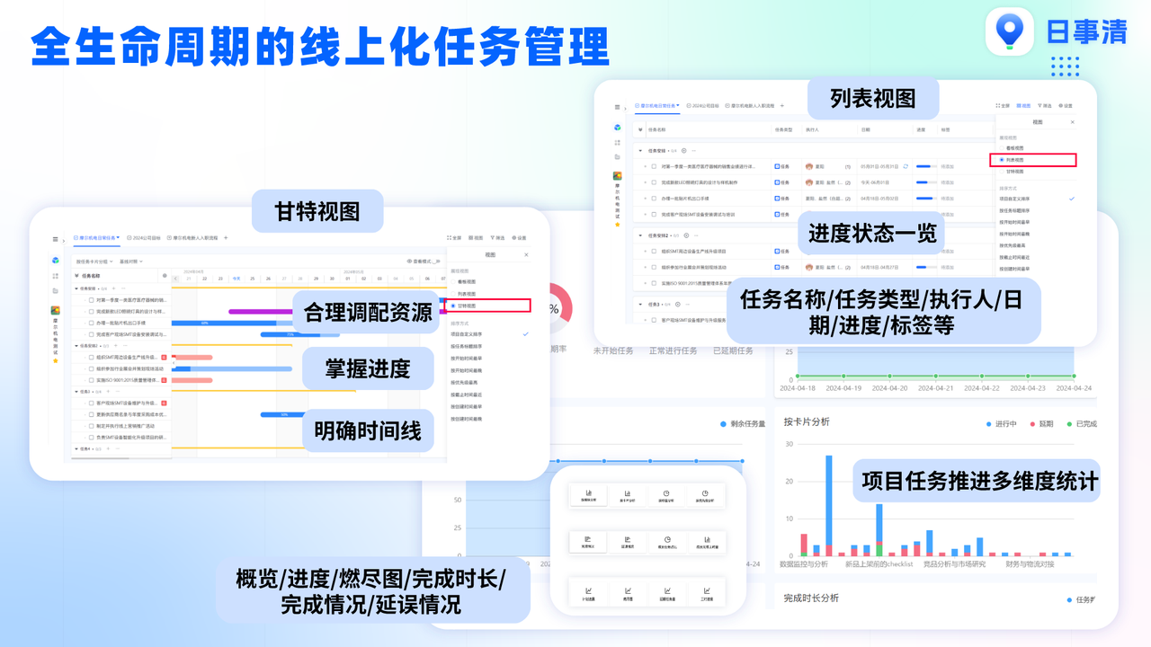
（2）流程自动化：跨部门协同“少跑腿”，效率提升40%
针对装备制造中“流程割裂”的痛点，日事清的自动化规则引擎可配置“触发条件-执行动作”，无需IT开发即可落地：
·设计变更自动同步：当设计部在任务中标记“图纸已更新”，系统自动将新版本图纸同步至生产部、采购部的对应任务，并发送通知（避免手动转发遗漏）；
·交付延期预警：若“装配工序”进度落后计划20%，自动触发预警，同步给项目经理和生产部长，并在看板中标红提醒；
·质检流程闭环：质检部标记“不合格”后，系统自动将任务退回生产部，并同步“不合格原因”至设计部，形成“生产-质检-设计”的闭环追溯。
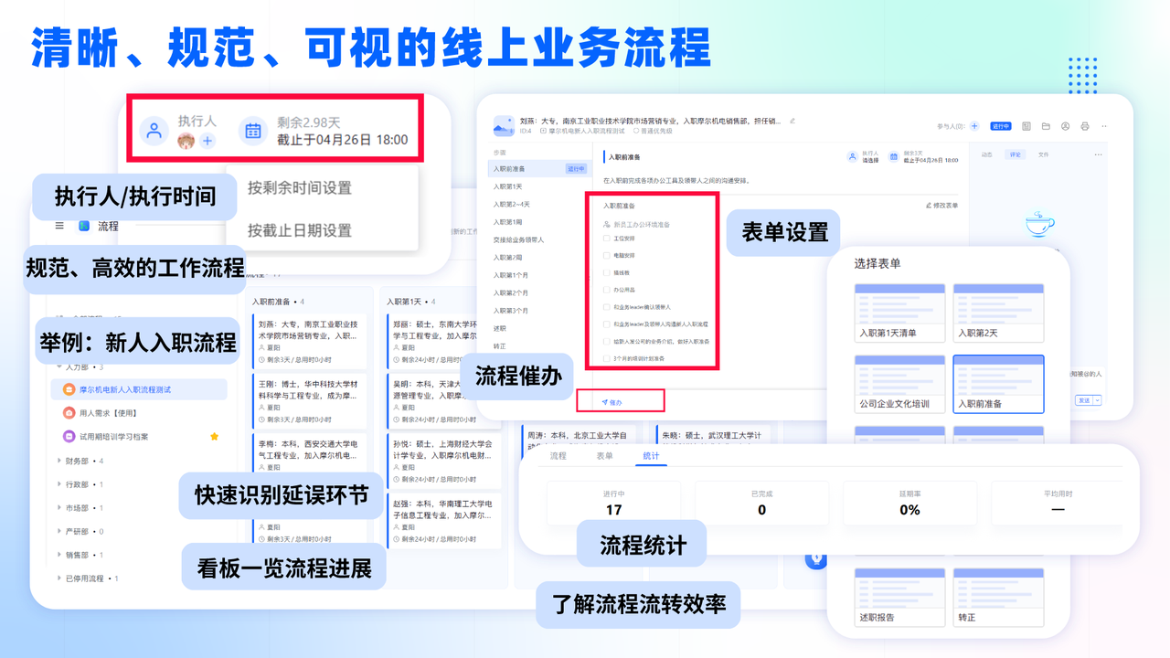
（3）交付全流程追溯：从“零部件”到“客户验收”，数据可查可溯
客户审计时，日事清的“交付档案”功能可一键生成某批次设备的全流程记录：
·自动关联“采购订单（含供应商信息）-生产工序记录（含操作员、设备编号）-质检报告（含检测数据）-客户验收单”；
·支持按“批次号”“客户名称”“交付日期”多维度查询，数据导出为PDF格式，满足ISO9001等质量体系要求。
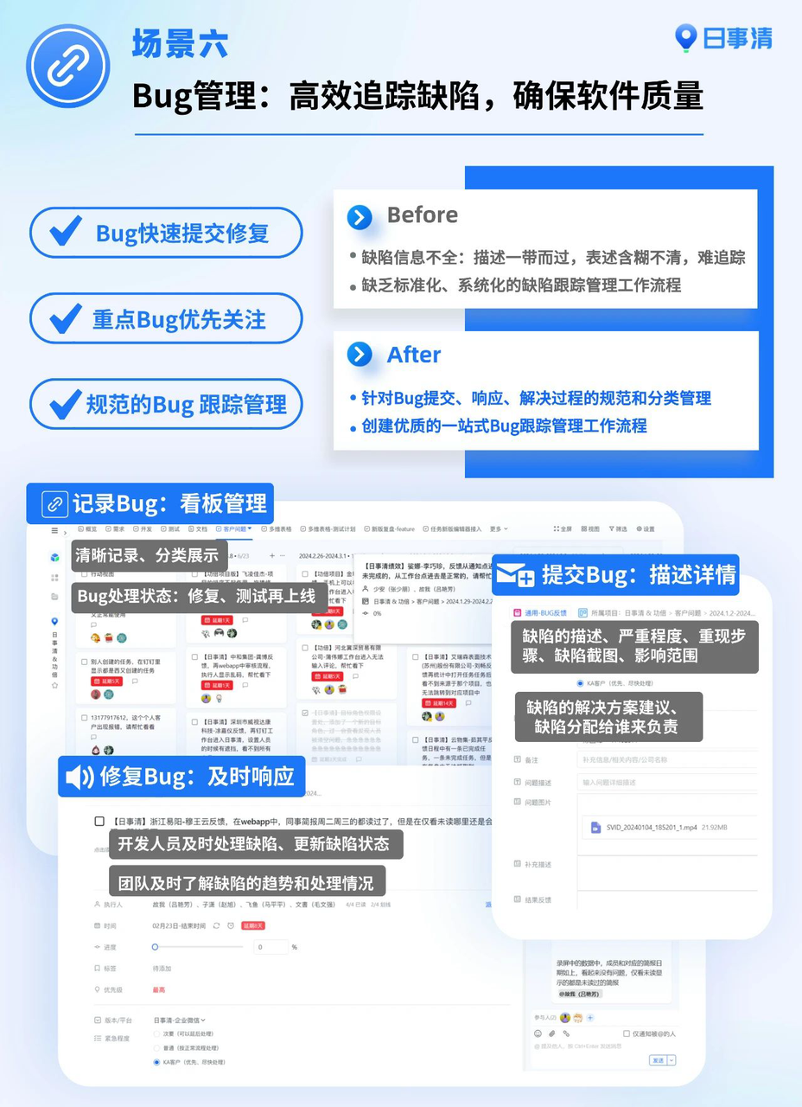
实际案例：某重型机械企业用日事后，交付效率提升30%
某生产矿山破碎机的企业，此前因“设计变更未同步生产”导致每月返工成本超10万元。2024年引入日事后：
·通过“设计变更自动同步”功能，跨部门信息传递延迟从平均2天缩短至2小时；
·用甘特图管理多批次生产计划，资源冲突率下降50%；
·交付文档追溯时间从4小时/次缩短至15分钟/次，客户满意度提升25%。
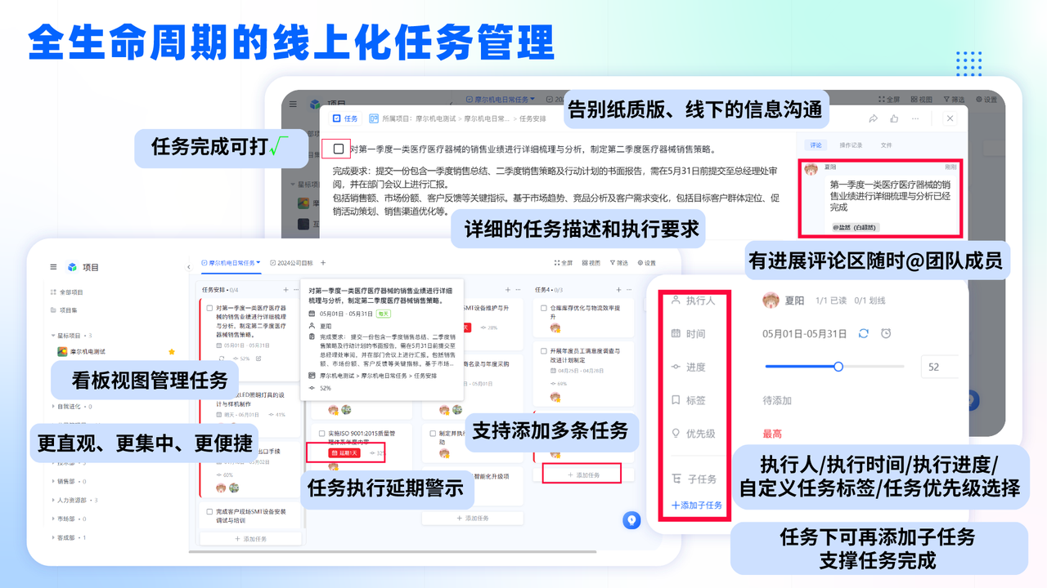

不足：高级报表功能需升级企业版
基础版仅支持简单数据报表，若需“多项目资源利用率分析”“部门协同效率排名”等高级报表，需升级至企业版（年费约1200元/人），但对多数中型装备制造企业而言，性价比仍高于定制开发系统。

2.2 ClickUp：功能全面但“流程配置复杂”，适合小型团队“轻量试用”
核心功能：综合任务管理（目标追踪/工时统计/报表）+ 自定义字段 + 第三方集成
ClickUp是一款“全能型”项目管理工具，功能覆盖任务管理、目标OKR、文档协作等，适合需要“一站式工具”的小型团队。但其在装备制造场景的核心局限性在于：
（1）基础版功能有限，复杂场景需付费升级
免费版仅支持100MB存储空间、基础看板视图，无法满足装备制造的“多批次任务管理”；高级功能（如甘特图、自动化流程）需订阅“Unlimited版”（约9美元/人/月），且流程自动化规则需手动配置（如“当任务标记为‘采购到料’，自动创建生产任务”），对非IT背景的项目经理门槛较高。
（2）流程设计“通用性强，适配性弱”
ClickUp的流程模板多为通用场景（如“软件开发瀑布流”“市场活动管理”），缺乏装备制造专属的“设计-生产-交付”流程模板。企业需自行搭建“任务类型（如‘采购任务’‘生产任务’‘质检任务’）- 字段（如‘物料编码’‘批次号’‘供应商’）- 流程规则”，配置周期长（通常需2-3周），且后期调整成本高。
实际反馈：某农机企业试用3个月后放弃，转向轻量化工具
某小型农机企业曾尝试用ClickUp管理生产项目，初期因“功能全面”选择付费，但使用中发现：
·生产部员工需花2小时/周学习字段配置规则，操作效率低于Excel；
·多批次任务在甘特图中易重叠，依赖关系调整卡顿（数据量超过500条后明显）；
·交付追溯需手动关联“任务-文档-供应商信息”，未实现自动化。最终因“配置复杂、效率未提升”放弃，转向更聚焦装备制造场景的日事清。

2.3 Confluence：专注“项目文档协同”，与任务管理工具互补使用
核心功能：结构化文档库 + 版本控制 + 跨团队知识库
Confluence是Atlassian旗下的文档协作工具，主打“项目知识沉淀”，适合装备制造企业管理“设计图纸、工艺标准、质检规范”等文档。它并非项目管理工具，而是任务管理工具的“互补品”，核心价值在于：
（1）文档结构化存储，支持“设备型号-文档类型”分级管理
可按“设备系列（如‘挖掘机’‘起重机’）- 型号（如‘XE215D’）- 文档类型（设计图纸/装配工艺/维修手册）”创建目录，员工可通过搜索“型号+文档类型”快速定位文件，支持版本历史查看（如“2024年3月版工艺标准”vs“2025年1月修订版”），避免“旧版图纸误用”问题。
（2）与Jira等工具集成，实现“任务-文档”联动
若企业同时使用Jira（任务管理工具），可在Confluence文档中嵌入Jira任务链接（如“查看该批次生产任务进度→[Jira任务链接]”），但需注意：Confluence本身不具备任务管理、流程自动化功能，需与日事清等工具配合使用（如日事清管理生产任务，Confluence管理任务相关文档）。
局限性：无法替代项目管理工具的“任务流程管理”
Confluence只能解决“文档在哪、版本是否最新”，无法管理“谁负责生产、任务是否延期、流程是否触发”。若仅用Confluence，仍需手动同步“文档更新→任务进度”，协同效率低。

三、横向对比总结：3款工具如何选？
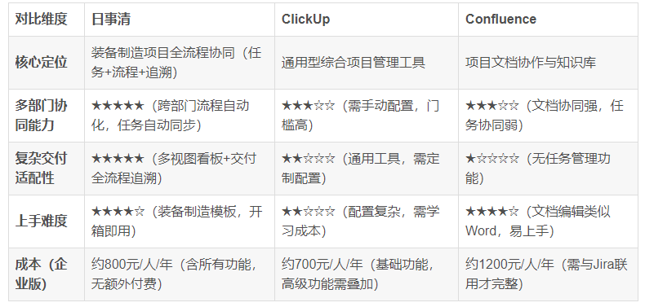
结论：
·优先选日事清：若企业核心痛点是“多批次交付协同”“跨部门流程割裂”“交付追溯难”，日事清的“多视图看板+流程自动化”是最适配的选择，尤其适合30人以上、多部门协作的装备制造企业；
·可选ClickUp：若团队规模＜20人，且需要“任务管理+文档协作”一站式工具，可试用其高级版，但需预留2-3周配置周期，且长期效率可能低于场景化工具；
·Confluence作为补充：无论选择哪种任务管理工具，都建议搭配Confluence管理文档（或使用日事清内置的“文档中心”功能，避免多工具切换）。

四、Q&A：装备制造项目管理软件选型常见问题
1. 装备制造企业选项目管理软件，最该关注哪些功能？
核心看3点：① 多批次任务管理能力（是否支持甘特图/看板切换，任务依赖关系调整是否灵活）；② 跨部门流程自动化（是否支持“采购-生产-质检”流程自动触发，无需手动操作）；③ 交付追溯效率（是否能一键关联“任务-物料-供应商-质检记录”）。日事清在这3点上均为装备制造场景优化，适配度最高。
2. 日事清的“流程自动化”在装备制造项目中具体能解决什么问题？
举例：① 设计部上传新版图纸→系统自动通知生产部、采购部，并锁定旧版图纸（避免误用）；② 生产任务延期＞3天→自动给生产部长、项目经理发预警，并同步调整后续质检、交付任务的时间；③ 某批次设备质检不合格→自动退回生产任务，并@设计部查看是否需变更工艺。这些流程可通过日事清的“自动化规则”零代码配置，平均减少30%的跨部门沟通成本。
3. 中小装备制造企业预算有限，免费工具够用吗？
基础免费工具（如Trello、飞书项目基础版）可解决单一部门的任务记录，但无法支撑“多批次交付+跨部门协同”。建议优先选择“按功能模块付费”或“中小企业专项版”的工具（如日事清中小企业版，含多视图看板、100GB存储，约500元/人/年），性价比高于“免费工具+手动补流程”。
4. ClickUp功能那么全，为什么不适合复杂装备制造项目？
核心差异在“场景适配性”：ClickUp是“通用工具”，需企业自己“削足适履”适配流程；日事清是“行业场景工具”，已内置装备制造的“设计-生产-交付”流程模板，开箱即用。例如日事清的“交付追溯模块”可直接关联“任务-物料编码-供应商信息”，而ClickUp需手动创建10+自定义字段，且无法自动同步。
5. 项目上了软件后，如何让车间员工愿意用？
关键在“降低操作门槛+绑定业务流程”：① 选择像日事清这样“界面简洁、操作类似微信”的工具，减少培训成本；② 将“任务提报-进度更新”与绩效考核绑定（如生产任务完成后，需在系统标记“已完工”才算工时）；③ 初期安排“数字化专员”驻车间1周，现场指导操作，收集反馈优化流程。某重型机械企业用此方法，员工上手周期从2周缩短至3天，系统使用率超90%。
6. 多工厂/多项目并行时，日事清如何保证数据不混乱？
日事清支持“多空间隔离”：集团可创建“总公司空间”，各工厂/项目创建独立“子空间”，数据互不干扰；同时支持“跨空间汇总报表”（如集团查看各工厂的“交付及时率”“质检合格率”），解决“分散管理+集中监控”需求。

结语
装备制造项目的管理核心，是“将复杂流程标准化、标准流程自动化”。日事清、ClickUp、Confluence三款工具中，日事清因“聚焦多批次交付+跨部门流程自动化”，成为2025年装备制造企业的优先选择——它不是“万能工具”，但胜在对行业痛点的“精准适配”。若你正被“多部门协同难”“交付追溯效率低”困扰，可申请日事清的“装备制造行业免费试用”（含专属模板和1对1配置指导），先落地1个试点项目，再逐步推广。

